PHÂN HIỆU TRƯỜNG ĐẠI HỌC GIAO THÔNG VẬN TẢI
TẠI TP. HỒ CHÍ MINH
BỘ MÔN CÔNG NGHỆ THÔNG TIN
--------

KHAI PHÁ DỮ LIỆU
BÁO CÁO THỰC HÀNH BUỔI 1
THÀNH NGỌC HUY-6251071037

GVHD: Ths. Nguyễn Thiện Dương
TP. Hồ Chí Minh - 2025

Lưu ý:
- Số trang trong tài liệu thực hành tính theo số trang ứng dụng đọc PDF đếm
- SV bố trí mỗi câu ở dưới sẽ là 1 file mã nguồn riêng (file.ipynb)
- Những câu nào có yêu cầu lập trình viết mã nguồn thì SV phải in ra họ tên – MSSV (lệnh print) trong câu đó
- SV đặt tên cho file mã nguồn mỗi câu như sau: <MSSV>_LAB1_Bai<X>
- Tất cả các câu sau đó sẽ tổng hợp lại và push lên 1 repository duy nhất trên Github
- Đặt tên cho repository theo cú pháp: <MSSV>_Lab1

BÁO CÁO PHẦN 1
Bài 2 (Trang 15-17)
Câu 1:
#Cau1
with open('../Dataset/titanic.csv') as f :
df = pd.read_csv(f, dtype={'age': np.float64, 'sipsp': np.int64, 'parch': np.int64})
df.head(12)
df.info()
df.describe()
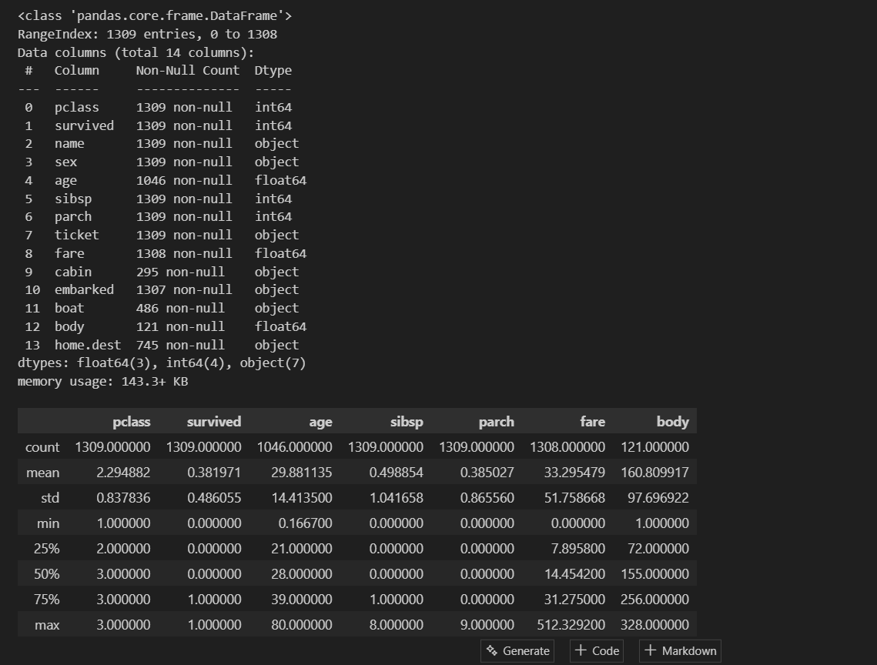
Câu 2:
#Cau2
total = df.isnull().sum().sort_values(ascending=False)
percent1 = df.isnull().sum()/df.isnull().count()*100
percent2 = (round(percent1, 1)).sort_values(ascending=False)
missingdata = pd.concat([total, percent2], axis=1, keys=['Total', '%'])
missingdata.head(5)
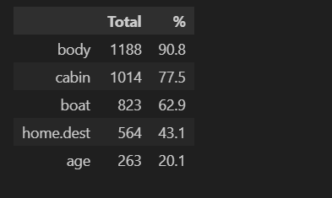
Câu 3:
#Cau3
survived = 'survived'
not_survived = 'not survived'
fig, axes = plt.subplots(nrows=1, ncols=2, figsize=(10,4))
women = df[df['sex']=='female']
men = df[df['sex']=='male']
ax = sns.histplot(women[women['survived']==1].age.dropna(), bins=18, label = survived, ax=axes[0], kde=False, color='g')
ax = sns.histplot(women[women['survived']==0].age.dropna(), bins=40, label = not_survived, ax=axes[0], kde=False, color='y')
ax.legend()
ax.set_title('Female')
ax = sns.histplot(men[men['survived']==1].age.dropna(), bins=18, label = survived, ax=axes[1], kde=False, color='g')
ax = sns.histplot(men[men['survived']==0].age.dropna(), bins=40, label = not_survived, ax=axes[1], kde=False, color='y')
ax.legend()
_ = ax.set_title('Male')
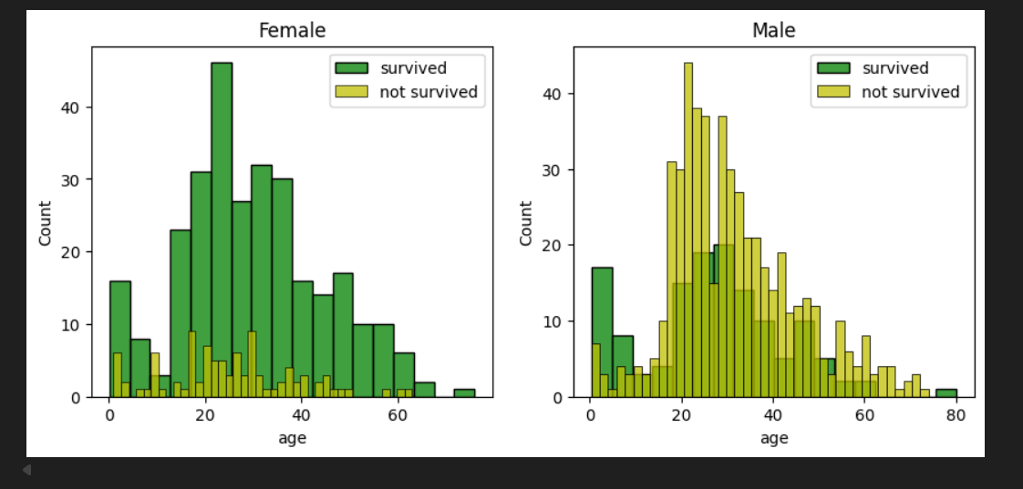
Câu 4:
#Cau4
FacetGrid = sns.FacetGrid(df, row='embarked', height=4.5, aspect=1.6)
FacetGrid.map(sns.pointplot, 'pclass', 'survived', 'sex', palette=None, order=None, hue_order=None)
FacetGrid.add_legend()
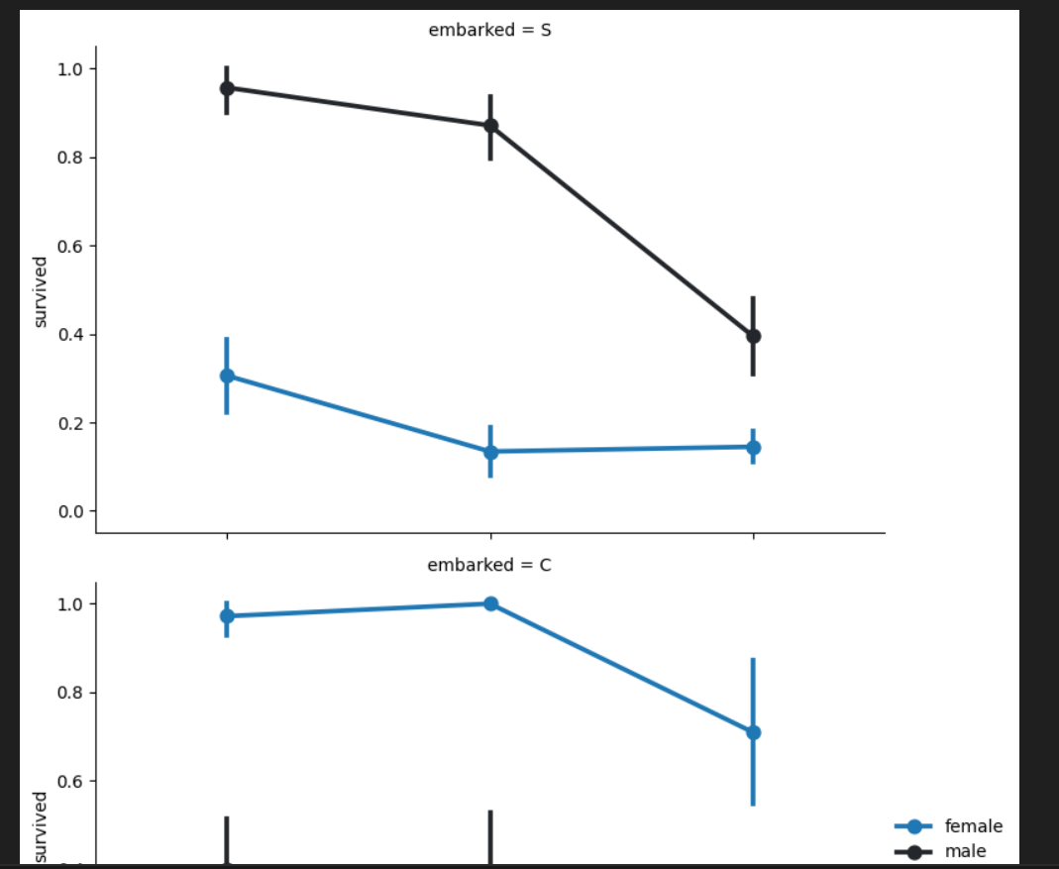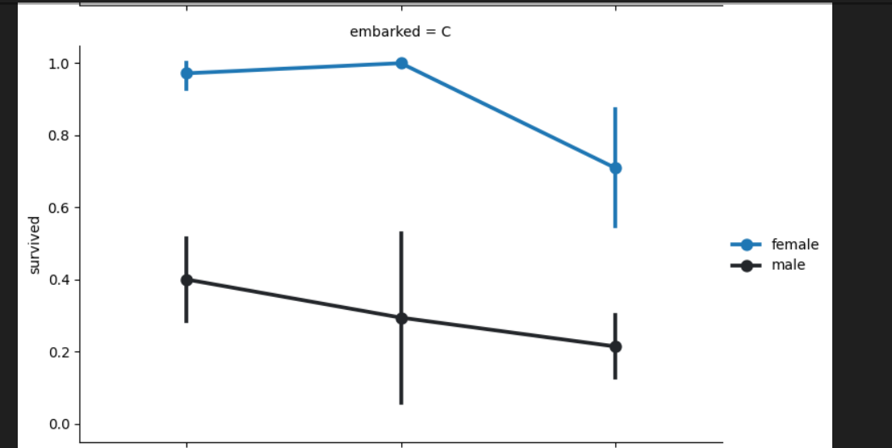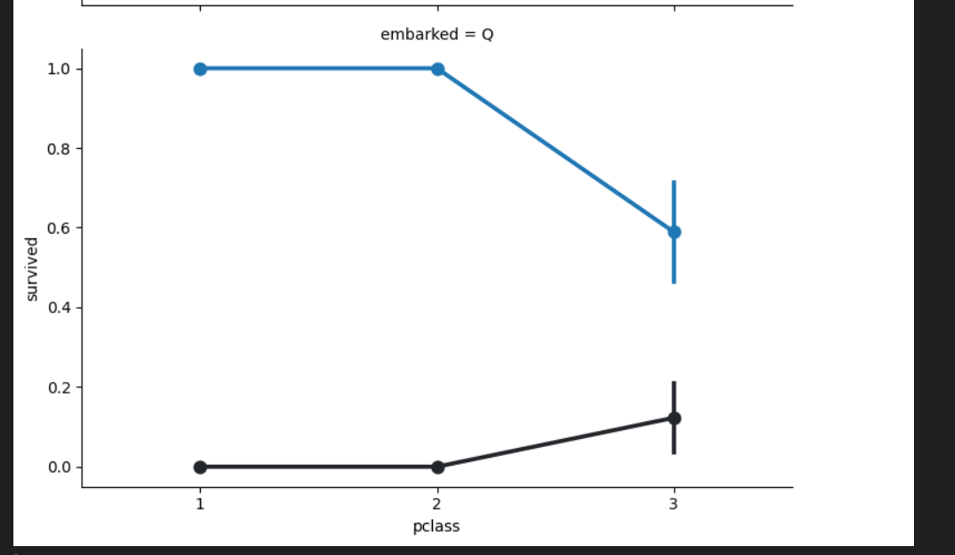

Câu 5:
#Cau5
for dataset in [df]:
dataset['relatives'] = dataset['sibsp'] + dataset['parch']
dataset.loc[dataset['relatives']>0, 'not_alone'] = 0
dataset.loc[dataset['relatives']==0, 'not_alone'] = 1
dataset['not_alone'] = dataset['not_alone'].astype(int)
df['not_alone'].value_counts()
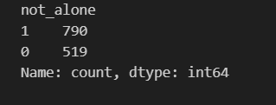
Câu 6:
#Cau6
deck = {"A": 1, "B":2, "C":3, "D":4, "E":5, "F":6, "G":7, "U":8}
for dataset in [df]:
dataset['cabin'] = dataset['cabin'].fillna("U0")
dataset['deck'] = dataset['cabin'].map(lambda x: re.compile("([a-zA-Z]+)").search(x).group())
dataset['deck'] = dataset['deck'].map(deck)
dataset['deck'] = dataset['deck'].fillna(0)
dataset['deck'] = dataset['deck'].astype(int)

df = df.drop(['cabin'], axis = 1)
Bài 2 (Trang 28)
Câu 1:
Câu 2:
Câu 3:
Câu 4:
Câu 5:
Câu 6:
Bài 2(Trang 30)
#a
df = pd.read_excel("Dataset/tb_tracking.xlsx", header=None)
df.columns = ["id", "device_id", "co_level", "humidity", "temperature", "time"]
print(df)
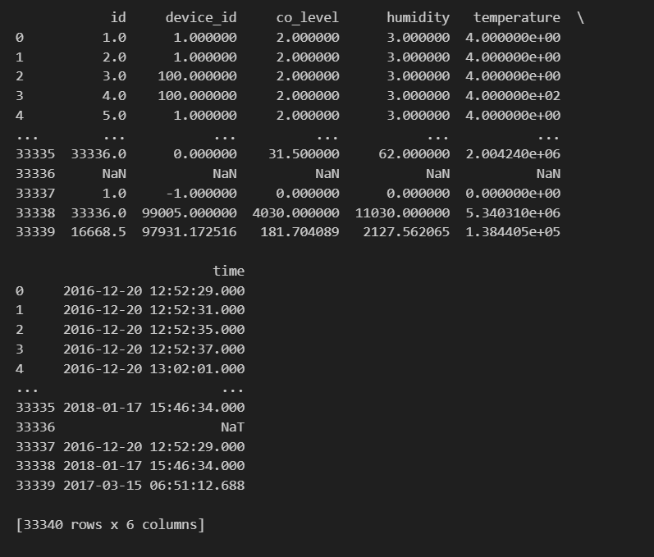

#b
df["time"] = pd.to_datetime(df["time"], errors='coerce')
df = df[df["time"] >= pd.to_datetime("2018-01-03")]

#c
df["minutes"] = df["time"].dt.hour * 60 + df["time"].dt.minute

#d
# CO LEVEL
plt.figure(figsize=(10,5))
plt.scatter(df["minutes"], df["co_level"])
plt.xlabel("Minutes")
plt.ylabel("CO Level")
plt.title("CO Level vs Minutes")
plt.show()

# HUMIDITY
plt.figure(figsize=(10,5))
plt.scatter(df["minutes"], df["humidity"])
plt.xlabel("Minutes")
plt.ylabel("Humidity")
plt.title("Humidity vs Minutes")
plt.show()

# TEMPERATURE
plt.figure(figsize=(10,5))
plt.scatter(df["minutes"], df["temperature"])
plt.xlabel("Minutes")
plt.ylabel("Temperature")
plt.title("Temperature vs Minutes")
plt.show()

print(df.head())
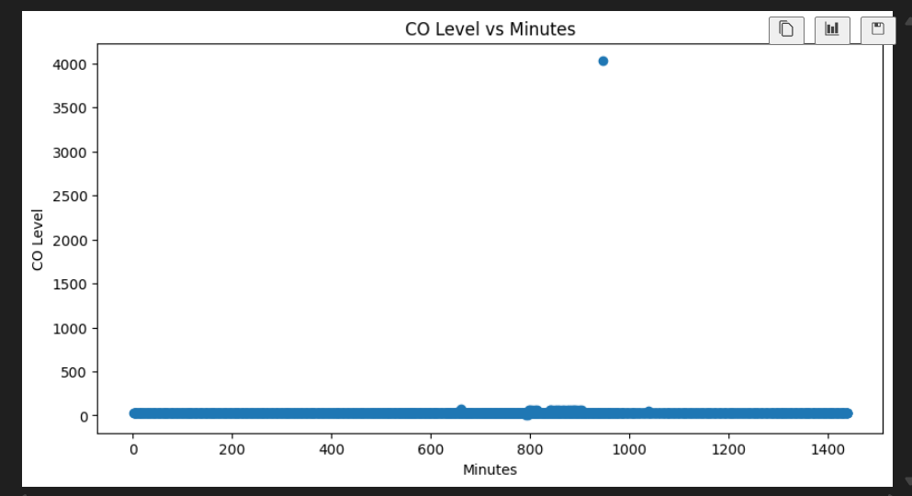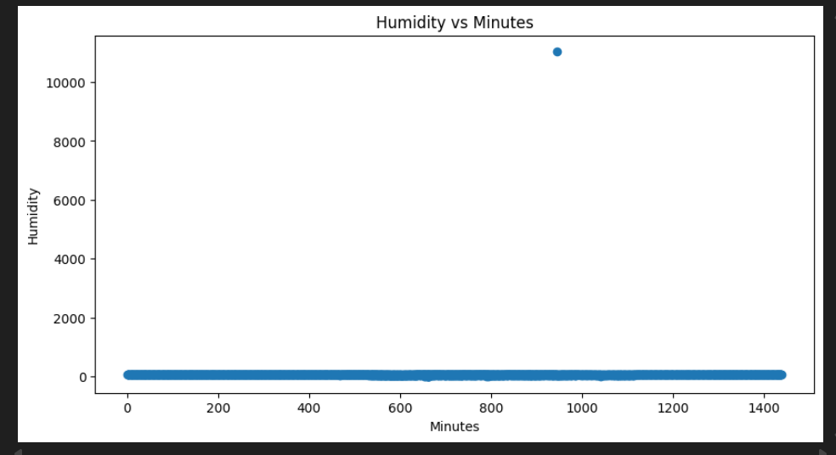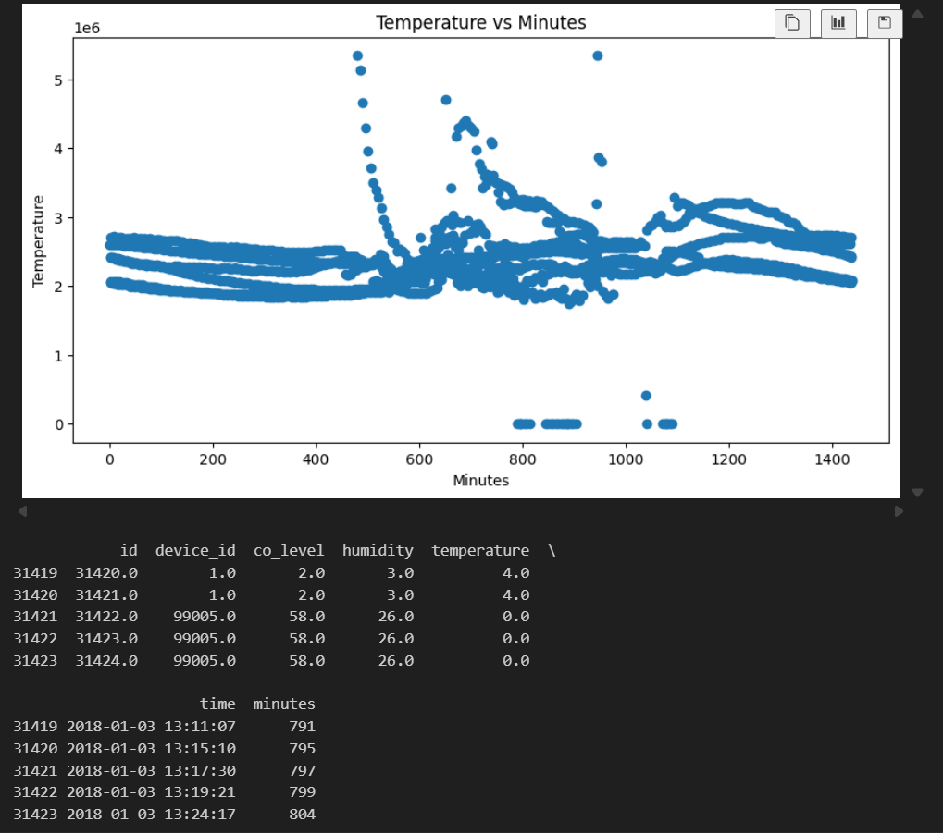

Lưu ý:
- Số trang trong tài liệu thực hành tính theo số trang ứng dụng đọc PDF đếm
- Những câu nào có yêu cầu lập trình viết mã nguồn thì SV phải in ra họ tên – MSSV (lệnh print) trong câu đó
BÁO CÁO PHẦN 2
Bài 2 (Trang 37, 38)
Câu 1:
….
Câu 2:
….

Câu 3:
….

Câu 4:
….

Câu 5:
….

Câu 6:
….

Bài 5a (Trang 45)
Câu 1:
….
Câu 2:
….

Câu 3:
….

Câu 4:
….

Câu 5:
….

Câu 6:
….
Bài 6 (Trang 45)
Câu 1:
….
Câu 2:
….

Câu 3:
….

Câu 4:
….

Câu 5:
….

Câu 6:
….

